# 第一天 配置环境、C++、基础学习

## 实验目的

配置环境、学习掌握前期必要知识

## 实验内容

学习Github，fork工作区之后建立新分支，并在报告汇总下创建带有自己名称的新文件，附上当天报告内容并申请pr（pull requests）。（ps：这里需要先创建github账号，并配置github环境和学习github的基本操作）

学习掌握C++（什么是析构、什么是拷贝、什么是继承等）。在报告中回答下列问题：

1. 简述构造函数和析构函数的作用。

1）构造函数：主要作用在于创建对象时为对象的成员属性赋值，构造西数由编译品自动调用，无须手动调用。

2）析构函数：主要作用在于对象销毁前系统自动调用，执行一些清理工作。

1. Vector和数组的区别。并且回答Vector是如何创建兼容不同类型的变量。

1）

数组是存放类型相同的对象的容器，数组的大小确定不变，不能随意向数组中增加元素。

vector是类型相同的对象的容器，vector的大小可以变化，可以向其中增加多种元素，可以理解为动态数组，本质是一个封装好的类。

2）

1. 若a->b表示b继承于a，则当A->B，A->C，C->B时，当C修改A中的变量会发生什么bug，如何解决

该问题属于菱形继承问题，B中出现两个A的变量，产生二义性，可以使用虚继承。

1. 简述拷贝构造函数模板

#include <string>

#include <iostream>

using namespace std;

template<class T>

class A{

public:

A()=default;

A(const A& a): m(a.m)

{

cout<<"copy contruction"<<endl;

}

template<class O>

A(const A<O>& o) : m(o.m)

{

cout<<"template copy contruction"<<endl;

}

T m;

};

int main()

{

A<int> a;

A<int> b(a); //输出：copy contruction

A<long> c(a); //输出：template copy contruction

return 0;

}

5.安装C++opencv（版本4.5.2或以上）并安装对应版本opencv_contrib，截图证明已安装。（主操作系统也要安装，推荐vs）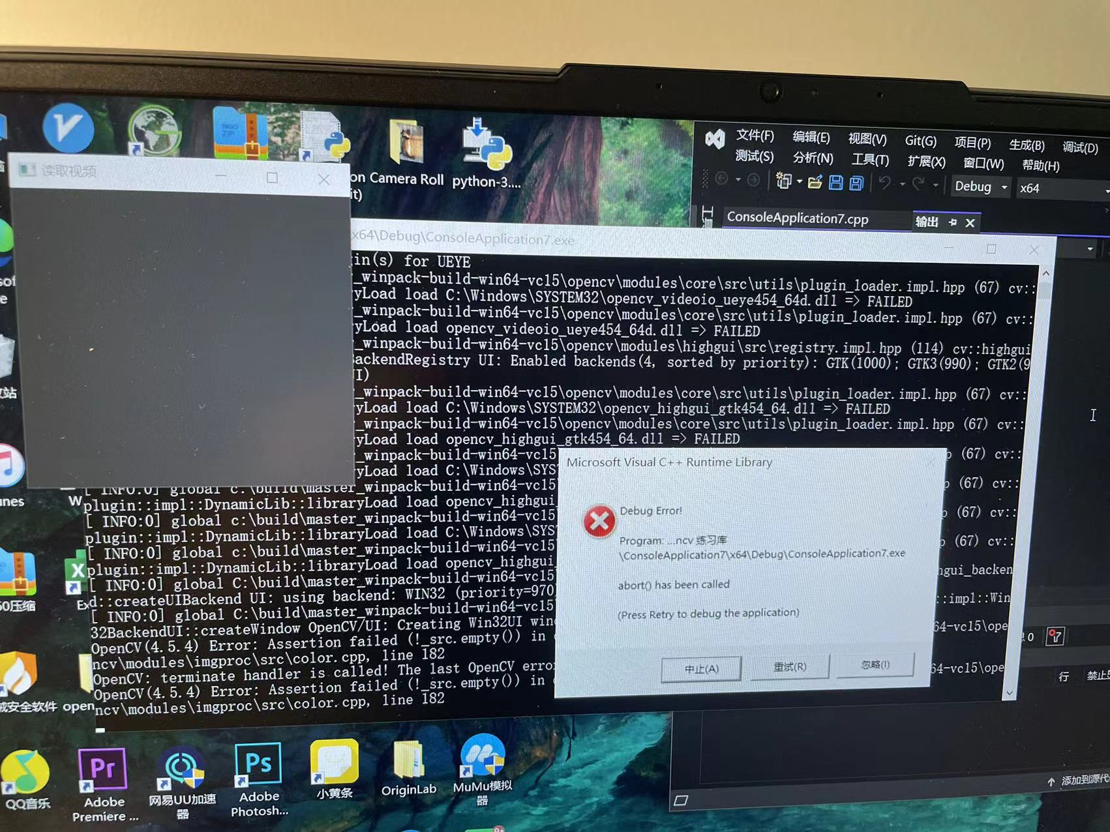



6.简述矩阵乘法，并说明矩阵相乘的前提条件

第一个矩阵第一行的每个数字，各自乘以第二个矩阵第一列对应位置的数字，然后将乘积相加，得到结果矩阵左上角的值。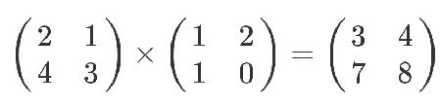

## 实验要求

注意github的要求，请按要求上传对应报告文件。